Ihr Ansprechpartner:
Barbara Weber
Barbara.Weber@profibus.com
+49 721 9658-549

P R E S S E M I T T E I L U N G

IO-Link-Workshops 2020

Karlsruhe, 10. Dezember 2019: Auch 2020 veranstaltet IO-Link wieder seine beliebten Anwender-Workshops. Den Auftakt machen die Veranstaltungen in Halle am 4. März 2020 sowie in Friedrichshafen am 24. März 2020.

Das Konzept mit verschiedenen Themen, technischen Details und Praxisbezug adressiert sowohl IO-Link Einsteiger als auch Kenner. Gleich zu Beginn der gebührenfreien Veranstaltung können die Teilnehmer selbst entscheiden, welche technische Tiefe sie bei den Vorträgen wünschen. Während den Einsteigern in die Technologie ein grundlegender Überblick und Basiswissen vermittelt wird, erläutern andere Referenten parallel dazu den Kennern die technologischen Details. Außerdem werden den Teilnehmern Neuerungen vorgestellt und ein Ausblick in die Zukunft der IO-Link Technologie geboten. Dabei liegt der Schwerpunkt auf der Vermittlung von Grundlagen und praktischen Vorführungen.

In der begleitenden Microfair stellen führende Hersteller von Sensoren, Aktoren sowie Steuerungskomponenten ihre interoperablen IO-Link-Lösungen vor. Die Experten stehen den Teilnehmern gerne auch im persönlichen Dialog mit hilfreichen Tipps und Lösungsvorschlägen zur Verfügung.

Die Teilnahme an den Workshops ist kostenlos (inkl. Verpflegung und Seminarunterlagen). Um rechtzeitige Anmeldung wird gebeten.

Weitere Informationen & Anmeldung unter:
http://www.io-link.com/de/UserWorkshop/NaechsterWorkshop.php

Termin/Veranstaltungsort:
4. März 2020 - Halle im Dormero Hotel
24. März 2020 - Friedrichshafen im Graf Zeppelin Haus

Weitere Termine:
23. Juni 2020 - Nürtingen in der Stadthalle Nürtingen
06. Oktober 2020 - Hannover im Congress Centrum Wienecke

***
Grafik: Für 2020 stehen bereits vier Termine für IO-Link Anwender-Workshops fest.

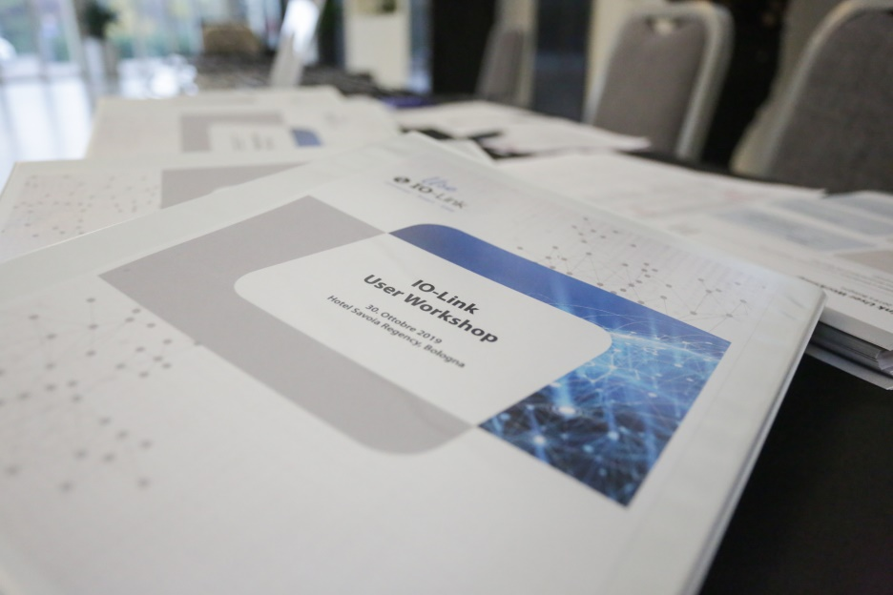

Pressekontakt:
PI (PROFIBUS & PROFINET International)
PROFIBUS Nutzerorganisation e. V.
Barbara Weber

Haid-und-Neu-Str. 7

D-76131 Karlsruhe
Tel.: 07 21 /96 58 - 5 49

Fax: 07 21 / 96 58 - 5 89
Barbara.Weber@profibus.com
http://www.PROFIBUS.com
Der Text dieser Pressemitteilung liegt unter www.profibus.com zum Download für Sie bereit.

